微吼直播SDK for Android

http://cnstatic01.e.vhall.com/static/img/logo_20160907.png

中国领先的商务视频直播平台

目录

一、修订记录 4

二、简介 5

1、支持的产品特性如下: 5

2、API & SDK的使用框架流程图 5

3、SDK主要流程图 6

三、权限开通申请 7

1、申请Key 7

2、绑定应用签名信息 7

3、获取包名还有安全码SHA1值 8

(1) 包名获取： 8

(2) 发行版本安全码SHA1: 8

4、客户Server端需提供给APP的信息 9

四、SDK集成前必要的准备工作 9

1、下载SDK与DEMO 9

2、开发环境要求 9

3、需要导入的Jar 9

4、需要导入的动态库SO 10

5、添加依赖 10

6、权限及配置 10

五、快速接入介绍 10

1、初始化配置 10

(1) 初始化VhallSDK 10

(2)基础参数说明 11

2、用户标识 11

(1) 创建用户 11

(2) 登陆 11

(3)登陆参数描述 12

3、发直播 12

(1) 准备工作： 12

(2) 发直播: 13

(3) 直播事件回调 14

(4) 结束直播 15

4、看直播 16

(1) 看直播 16

(2) 观看事件回调 17

(3) 停止观看 18

5、看回放 18

聊天 18

1、 问答 21

2、 分辨率切换/切换到单音频 22

3、 设置观看布局 23

4、 观看回放 23

5、 文档演示功能 26

6、 抽奖功能 28

第三方K值认证 30

7、 认证流程 30

8、 开启设置 31

9、 K值使用 31

二、 版本迁移重点说明 33

1、 2.3.2迁移到2.4.0 33

# 一、修订记录

|  |  |  |  |
| --- | --- | --- | --- |
| 日期 | 版本号 | 描述 | 修订者 |
| 2016-04-21 | V2.1.1 | 初稿 | xy |
| 2016-05-06 | V2.2.0 | 新增文档演示 | xy |
| 2016-08-01 | V2.3.1 | 多分辨率方案/防盗链/多展示方案 | xy |
| 2016-09-27 | V2.4.0 | 新增用户标识/聊天/问答/应用签名/观看语音直播 | xy |
| 2016-11-01 | V2.5.0 | 新增子账号/聊天记录/抽奖 |  |

# 二、简介

本文档为了指导开发者更快使用Android系统上的 “自助式网络直播服务SDK”，默认读者已经熟悉IDE的基本使用方法（本文以Android Studio为例），以及具有一定的编程知识基础等。

## 1、支持的产品特性如下:

|  |  |  |
| --- | --- | --- |
| 分类 | 特性名称 | 描述 |
| 发起直播 | 支持编码类型 | 音频编码：AAC，视频编码：H.264 |
| 支持推流协议 | RTMP |
| 视频分辨率 | 640*480 |
| 屏幕朝向 | 横屏、竖屏 |
| 闪光灯 | 开/关 |
| 静音 | 开/关 |
| 切换摄像头 | 前、后置摄像头 |
| 目标码率 | 使用软编，码率固定在300-400之间 |
| 目标帧率 | 帧率默认为10帧 最大可修改到30帧 |
| 支持环境 | Android 4.0以上， |
| 观看直播 | 支持播放协议 | RTMP |
| 延时 | RTMP: 2-5秒 |
| 支持解码 | H.264 |
| 文档演示 | 支持文档演示 | 文档可与视频同步演示 |
| 观看回放 | 支持协议 | HLS |
| 权限 | 第三方K值认证 | 支持客户自己的权限验证机制来控制观看直播、观看回放的权限 |
| 用户标识（new） | 支持用户标识 | 主要用于聊天、问答等用户互动模块 |
| 聊天（new） | 支持发起观看直播聊天 | 用户标识后可聊天 |
| 问答（new） | 支持看直播提问 | 用户标识后可提问 |
| 单音频切换（new） | 观看对音频转换 | 视频转音频，视频+文档转音频 |
| 应用签名（new） | 应用签名 | 保证应用安全防护 |

## 2、API & SDK的使用框架流程图

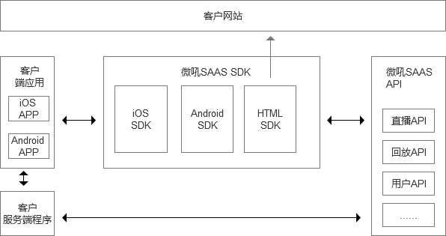

## 3、SDK主要流程图

如果需要集成聊天或问答，需要提前服务器端创建用户标识，用户标识后才可正常使用。

主要流程设计如下：

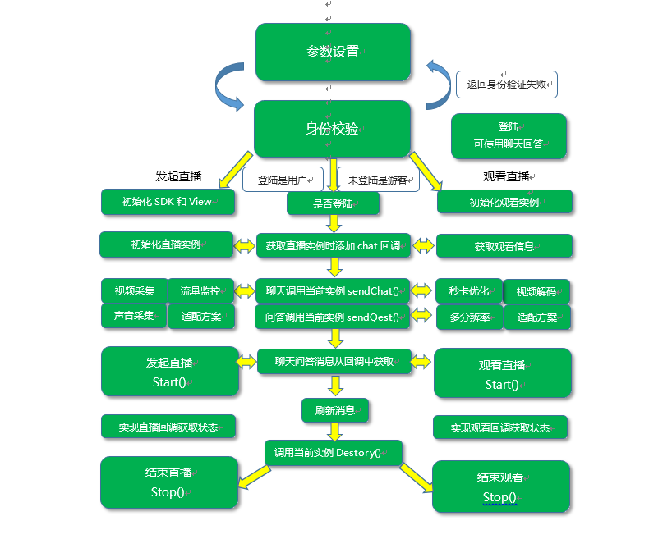

# 三、权限开通申请

## 1、申请Key

请点击 [API & SDK权限申请](http://webim.qiao.baidu.com/im/index?siteid=113762&ucid=2052738) 或致电4006826882电话立即沟通申请， 申请后客户经理会在线上与您直接联系。

审核通过后，可以获取开发应用的权限信息：App_Key、App Secret_Key， [立即查看](http://e.vhall.com/home/vhallapi/authinfo)。

## 2、绑定应用签名信息

使用SDK前集成前，务必先配置好此签名信息，否则使用时会出现“**身份验证失败**”提示信息，配置信息流程如下。

* 进入<http://e.vhall.com/home/vhallapi/authlist>，API/SDK使用权限信息页面。
* 选择已开通的应用进行编辑操作。
* 点下一步进入应用绑定页面。
* 选择Android-SDK切页后输入以下信息：

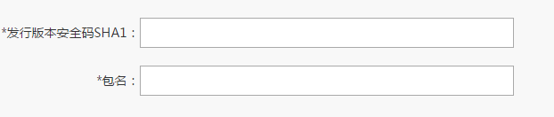

## 3、生成当前签名AccessToken

当用户成功配置了签名信息，但是可能配置了多个签名信息，比如测试时的Debug签名或者正式的Release签名, 这是生成Token时必须传递参数App_key 参数，用于识别当前使用哪个签名信息，这个参数在配置签名时会生成。如果只配置了一个签名可以不传，默认会取这唯一的签名，如果配置多个签名，并不传递App_key 参数，也会出现“**身份验证失败**”提示信息

## 4、获取包名还有安全码SHA1值

### (1) 包名获取：

在Android工程目录下的AndroidManifest.xml清单文件中的package部分即是包名

### (2) 发行版本安全码SHA1:

获取这个值有以下三种方法：

1. 通过keytool工具，在cmd命令中输入 keytool -list -v –keystore 你的签名证书文件

例如在D盘根目录，则输入：keytool -list -v -keystore d:\key2.keystore

回车后输入生成证书的密码，即可得到以下信息，其中红色框部分是SHA1值：

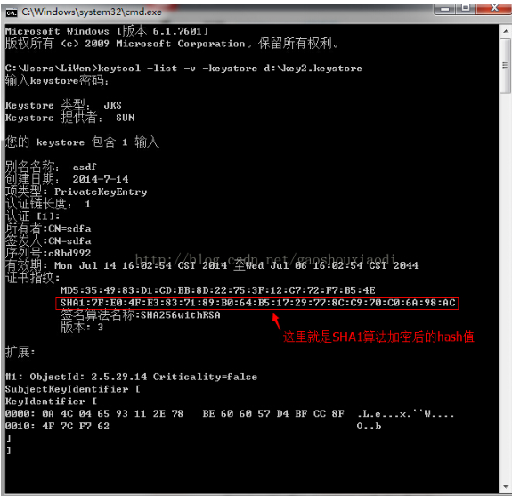

1. 对生成的正式apk安装包文件重新改扩展名字为zip，并且解压缩可以得到类似下面的文件夹，

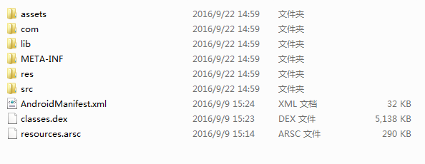

其中有META-INF目录，双击进入目录后有MANIFEST.MF、CERT.SF和CERT.RSA三个文件，通过在cmd命令进入对应文件目录后中输入

keytool -printcert -file CERT.RSA，可以得到SHA1值，

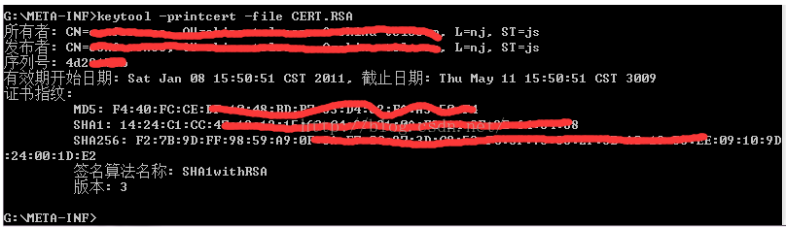

## 5、客户Server端需提供给APP的信息

客户Server端需要提供如下信息：  
(1) Id: 通过客户Server端接口获取到，此接口需调用vhall接口[webinar/list](http://e.vhall.com/home/vhallapi/active#webinar_list_获取活动列表)获取。  
(2) AccessToken：通过客户端接口获取到，此接口需调用vhall接口[verify/access-token](http://e.vhall.com/home/vhallapi/audience#verify/access-token_获取SDK直播操作token)获取。

# 四、SDK集成前必要的准备工作

## 1、下载SDK与DEMO

Github ：<https://github.com/vhall20/vhallsdk_live_android/releases>

## 2、开发环境要求

Pc操作系统：64window系统

JDK: 1.7以上

Android studio : 建议使用Android studio 2.0以上

Android: 4.0以上

备注： Android设备操作系统需要4.0以上, 需要访问手机硬件,暂不支持模拟器开发

## 3、需要导入的Jar

vhallsdk.jar、bussiness.jar

## 4、需要导入的动态库SO

Libffmpeg.so、libVinnyLive.so

## 5、添加依赖

compile 'com.github.bumptech.glide:glide:3.7.0' // 用于加载PPT

compile('io.socket:socket.io-client:0.8.0') {//用于SDK网络连接

exclude group: 'org.json', module: 'json'

}

## 6、权限及配置

<uses-permission android:name="android.permission.CAMERA" />

<uses-permission android:name="android.permission.WRITE_EXTERNAL_STORAGE" />

<uses-permission android:name="android.permission.RECORD_AUDIO" />

<uses-permission android:name="android.permission.RECORD_VIDEO" />

<uses-permission android:name="android.permission.INTERNET" />

<uses-permission android:name="android.permission.WRITE_SETTINGS" />

<uses-permission android:name="android.permission.ACCESS_WIFI_STATE" />

<uses-permission android:name="android.permission.ACCESS_NETWORK_STATE" />

<uses-permission android:name="android.permission.FLASHLIGHT" />

<uses-permission android:name="android.permission.CHANGE_WIFI_MULTICAST_STATE" />

<uses-feature android:name="android.hardware.camera" />

<uses-feature android:name="android.hardware.camera.autofocus" />

# 五、流媒体快速接入介绍

## 1、初始化配置

### (1) 初始化VhallSDK

在用户调用VhallSDK中的任意方法前，一定要先调用init方法，初始化VhallSDK。

*/\*\**

*\* VhallSDK初始化*

*\* @param Context*

*\* @param APP_KEY 权限申请时获得*

*\* @param APP_SECRET_KEY 权限申请时获得*

*\*/*

VhallSDK.init(this , APP_KEY , APP_SECRET_KEY);

获取App_Key、App_Secret_Key —> <http://e.vhall.com/home/vhallapi/authlist>

### (2)基础参数说明

|  |  |
| --- | --- |
| 参数 | 描述 |
| id | 对应创建的活动ID(在官网创建) |
| token | 对应创建的访问Token (测试Token的实效是一天) |
| 码率 | 默认300 |
| 帧率 | 默认10帧 可选范围为10~30帧 超过30帧的按30帧算 |
| 初次缓冲时间 | 只用在观看直播, 默认为2秒  (这里的缓冲时间不是用于延迟播放,而是缓冲2秒的数据) |
| K值 | 默认为空，指的是控制直播观看权限的参数，具体使用说明参考第三方K值验证 |
| 分辨率 | 640*480/1280*720 |
| APP_KEY | 权限申请时获得 |
| APP_SECRET_KEY | 权限申请时获得 |
| 包名 | 第三方用户App包名 |
| 签名 | 第三方用户App签名的SHA1值 |

备注 ： 当连接失败 SDK默认重新连接3次，每次重连时间约为5秒

## 2、用户标识

### (1) 创建用户

API地址 ： <http://e.vhall.com/home/vhallapi/active#user_register_第三方创建用户>

如果使用聊天和问答功能，需要用户提前调用WebApi进行创建用户标识操作。详细接口说明，请参数请参照API地址，

### (2) 登陆

当用户在vhall平台创建用户标识成功之后，调用VhallSDK中的login方法，如果用户需要使用如聊天，问答等功能则必须用户标识。如果不用户标识则默认是游客模式 (Demo里即使是游客也是可以聊天的，用户可以根据自己的场景控制。问答必须创建用户)

以下是代码展示：

VhallSDK.getInstance().login(username, userpass, new VhallSDK.LoginResponseParamCallback() {

@Override

public void success(String vhall_id, String customer_id) {vhall_id}

@Override

public void failed(int errorCode, String reason) {}

});

### (3)登陆参数描述

|  |  |
| --- | --- |
| 参数字段 | 描述 |
| username | 用户名 |
| userpass | 用户密码 |
| vhallSDK.RequestCallback() | 回调信息 |

返回参数描述

|  |  |
| --- | --- |
| 参数字段 | 描述 |
| vhall_id | vhall平台生成的ID 后续看直播会用到 |
| customer_id | 用户平台生成的ID |

错误码

|  |  |
| --- | --- |
| 错误码 | 描述 |
| 10501 | 用户不存在 |
| 10502 | 登陆密码不正确 |

## 3、发直播

### (1) 准备工作：

屏幕保持常亮。

getWindow().setFlags(WindowManager.LayoutParams.FLAG_KEEP_SCREEN_ON,

WindowManager.LayoutParams.FLAG_KEEP_SCREEN_ON);

横竖屏发起视频

*/\*\**

*\* 如果竖屏发起设置ActivityInfo.SCREEN_ORIENTATION_REVERSE_PORTRAIT*

*\* 如果横屏发起设置ActivityInfo.SCREEN_ORIENTATION_REVERSE_LANDSCAPE*

*\*/*

setRequestedOrientation(ActivityInfo.SCREEN_ORIENTATION_REVERSE_PORTRAIT);

设置发起布局

<com.vhall.business.VhallCameraView

android:id="@+id/cameraview"

android:layout_width="match_parent"

android:layout_height="match_parent" />

VhallCameraView

Activity 被创建，首先初始化 VhallCameraView . 当前自定义View会处理包括采集,自动聚焦等关于Camera的操作 , VhallCameraView 需要初始化获得一些信息，调用 init()方法

*/\*\**

*\* pixel_type 发起的分辨率*

*\*/*

getCameraView().init(pixel_type, Activity(), new RelativeLayout.LayoutParams(0, 0));

### (2) 发直播:

Broadcast实例：

Broadcast实例 这里需要将之前设置的信息传入Broadcast中 列如自定义view、帧率、码率 、发起事件回调、聊天，此处完整代码可以参考Demo

Broadcast.Builder builder = new Broadcast.Builder()

.cameraView(mView.getCameraView()).frameRate(param.frameRate)

.chatCallback(new ChatCallback()) *//如需要使用聊天 加上这个回调*

.videoBitrate(param.videoBitrate)

.callback(new BroadcastEventCallback()); // *直播事件回调*

broadcast = builder.build();

一键发起直播：

一键发起直播，调用SDK initBroadcast方法，在这之前要先初始化观看实例。

发起参数描述：

|  |  |
| --- | --- |
| 参数字段 | 描述 |
| id | 活动ID |
| accessToken | 访问token |
| vhallID | 是否使用子账号发直播（新加） |
| Broadcast | 发起实例 |
| RequestCallback | 回调信息 |

备注： 子账号需要先创建，创建后会获取vhallID，当vhallID这个参数不为空时，使用子账号发起直播，使用的Token也需要用子账号重新生成，否则会返回身份验证失败。当vhallID这个参数为空时，默认使用主账号。

以下是代码展示

VhallSDK.getInstance().initBroadcast(param.id, param.token, getBroadcast(),

new VhallSDK.RequestCallback(){

@Override

public void success() {} // 发起成功

@Override

public void failed(int errorCode, String reason) {}

});

### (3) 直播事件回调

private class BroadcastEventCallback implements Broadcast.BroadcastEventCallback {

@Override

public void onError(int errorCode, String reason) {}

@Override

public void onStateChanged(int stateCode) {

switch (stateCode) {

case Broadcast.STATE_CONNECTED: */** 连接成功*/*

break;

case Broadcast.STATE_NETWORK_OK: */** 网络通畅*/*

break;

case Broadcast.STATE_NETWORK_EXCEPTION: */** 网络异常*/*

break;

case Broadcast.STATE_STOP:*/** 直播停止*/*

break;

}

}

@Override

public void uploadSpeed(String kbps) {*/** 下载速度*/*}

}

状态码

|  |  |  |
| --- | --- | --- |
| 状态码 | 描述 | Broadcast常量 |
| 20151 | 连接成功 | Broadcast.STATE_CONNECTED |
| 20152 | 网络通畅 | Broadcast.STATE_NETWORK_OK |
| 20153 | 网络异常 | Broadcast.STATE_NETWORK_EXCEPTION |
| 20154 | 直播停止 | Broadcast.STATE_STOP |

错误码

|  |  |
| --- | --- |
| 错误码 | 描述 |
| 10401 | 活动结束失败 |
| 10402 | 当前活动ID错误 |
| 10403 | 活动不属于自己 |
| 10409 | 第三方用户对象不存在 |
| 10411 | 用户套餐余额不足 |
| 20101 | 正在直播 |
| 20102 | 初始化视频信息失败 |
| 20103 | 预览失败,无法直播 |
| 20104 | 直播地址有误 |
| 20105 | 连接服务器失败 |

### (4) 结束直播

获取VhallSDK的实例 调用finishBroadcast() 传入参数活动ID、TOKEN、Broadcast实例、结束回调 当直播结束时，需要调用此方法，此方法用于结束直播，生成回放，如果不调用，则无法生成回放。

参数说明：

|  |  |
| --- | --- |
| 参数字段 | 描述 |
| id | 活动ID |
| accessToken | 访问token |
| Broadcast | 发起实例 |
| RequestCallback | 回调信息 |

以下是代码展示

VhallSDK.getInstance().finishBroadcast(param.id, param.token, getBroadcast(), new VhallSDK.RequestCallback() {

@Override

public void success() {*// 停止成功}*

@Override

public void failed(int errorCode, String reason) {*// 停止失败}*

});

## 4、看直播

### (1) 看直播

WatchLive 实例：

watchLive 实例 , 这里需要将一些设置信息传入 列如Context、containerLayout(这里需要传入一个RelativeLayout,用于生成观看)、回调callback, MessageEventCallback 消息回调 ，ChatCallback 聊天回调

WatchLive.Builder builder = new WatchLive.Builder()

.context()

.containerLayout() // 传入观看布局

.bufferDelay() // 缓冲几秒的BUFFER

.callback(new WatchCallback())

.messageCallback(new MessageEventCallback())

.chatCallback(new ChatCallback());//*如果使用聊天就加这个回调*

watchLive = builder.build();

一键观看直播：

一键观看直播，当Activity 被创建 观看界面Activity必须包涵一个RelativeLayout布局 此布局需要往VhallSDK中传递 用于一键生成回放，获取VhallSDK的实例 调用initWatch() 这里传入参数WatchLive实例、活动ID(必填)、用户名、用户邮箱、vhall_id、K值校验等参数。

参数描述

|  |  |
| --- | --- |
| 参数字段 | 描述 |
| id | 活动ID |
| nickname | 用户名 |
| email | 用户邮箱 |
| vhall_id | VhallId (登陆后获取,没有传空) |
| recordId | 回放片段ID（只在观看回放使用），这里传空 |
| password | 密码（K值） |
| WatchLive | 观看直播实例 |
| RequestCallback | 回调信息 |

备注：如果用户名和密码为空，则vhall_id 不能为空，

如果vhall_id为空，则用户名和密码不能为空，

如果都传，默认取vhall_id的值。

以下是代码展示 详细见Demo

VhallSDK.getInstance().initWatch(param.id, "test", "test@vhall.com", vhallId , recordId , param.k, getWatchLive(),

new VhallSDK.RequestCallback() {

@Override

public void success() {*// 获取观看信息成功}*

@Override

public void failed(int errorCode, String reason) { 失败}

});

### (2) 观看事件回调

WatchCallback 观看回调

private class WatchCallback implements WatchLive.WatchEventCallback {

@Override

public void onError(int errorCode, String errorMsg) {*// 错误返回错误码*}

@Override

public void onStateChanged(int stateCode) { *// 返回状态码*}

@Override

public void uploadSpeed(String kbps) { *// 速度*}

}

状态码

|  |  |  |
| --- | --- | --- |
| 状态码 | 描述 | WatchLive常量 |
| 20251 | 观看直播连接成功 | WatchLive. STATE_CONNECTED |
| 20254 | 开始加载 | WatchLive. STATE_BUFFER_START |
| 20255 | 停止加载 | WatchLive. STATE_BUFFER_STOP |
| 20256 | 停止观看直播 | WatchLive. STATE_STOP |

错误码

|  |  |
| --- | --- |
| 错误码 | 描述 |
| 10030 | 身份验证出错 |
| 10402 | 当前活动ID错误 |
| 10049 | 访客数据信息不全 |
| 10404 | KEY值验证出错 |
| 10046 | 当前活动已结束 |
| 10405 | 微吼用户ID出错 |
| 10047 | 您已被踢出，请联系活动组织者 |
| 10048 | 活动现场太火爆，已超过人数上限 |
| 10410 | 用户信息不存在 |

### (3) 停止观看

当用户停止观看时，需要调用VhallSDK中停止观看直播方法，调用此方法，SDK会断开拉流。

代码展示如下

getWatchLive().stop();

## 5、看回放

### (1) 看回放

Watchplayback实例：

Watchplayback实例，和观看直播类似，传入Context , ContainerLayout(这里需要传入一个RelativeLayout,用于生成观看回放) ， callback获取观看回放时的一些状态。观看回放的操作和观看直播一样，请求的方法相同，参数相同。 代码可以参考上面的观看直播。

WatchPlayback.Builder builder = new WatchPlayback.Builder()

.context() // 上下文

.containerLayout() // 生成回放的布局

.callback() // 观看回放事件

watchPlayback = builder.build();

一键观看回放：（参数和观看直播相同）

一键观看回放，参数和观看直播相同，传递的观看实例变成WatchedPlayBack,

|  |  |
| --- | --- |
| 参数字段 | 描述 |
| id | 活动ID |
| nickname | 用户名 |
| email | 用户邮箱 |
| vhall_id | VhallId (登陆后获取,没有传空) 回放这里传空 |
| recordId | 回放片段ID（只在观看回放使用） |
| password | 密码（K值） |
| WatchPlayBack | 观看回放实例 |
| RequestCallback | 回调信息 |

VhallSDK.getInstance().initWatch(param.id, "test", "test@vhall.com", vhallId , recordId , param.k, getWatchPlayback(),

new VhallSDK.RequestCallback() {

@Override

public void success() {*// 获取观看信息成功}*

@Override

public void failed(int errorCode, String reason) { 失败}

});

### (2) 观看回放事件回调

VhallSDK.getInstance().initWatch(param.id, "test", "test@vhall.com", vhallId , recordId , param.k, getWatchPlayback(),

private class WatchCallback implements WatchPlayBack.WatchEventCallback {

@Override

public void onError(int errorCode, String errorMsg) {*// 错误返回错误码*}

@Override

public void onStateChanged(boolean playWhenReady, int playbackState) {*/*

switch (playbackState) {*/播放器过程中的状态信息*

case VhallHlsPlayer.STATE_IDLE:*// 闲置状态*

break;

case VhallHlsPlayer.STATE_PREPARING:*// 准备状态*

break;

case VhallHlsPlayer.STATE_BUFFERING:*// 正在加载*

break;

case VhallHlsPlayer.STATE_READY:*// 正在加载*

break;

case VhallHlsPlayer.STATE_ENDED:*// 准备就绪*

break;

case VhallHlsPlayer.STATE_ENDED:*// 结束*

default:

break;

}

}

@Override

public void uploadSpeed(String kbps) { *// 速度*}

@Override

public void onStartFailed(String errorMsg) {*// 初始化观看播放器时的错误*}

}

### (3) 播放器方法

当观看信息请求成功，虽然和观看直播请求的是相同的方法，但是逻辑处理不同，SDK会默认得到播放地址并设置进播放器中，用户只需调用watchPlayback实例中的各种方法来获取想要得到的信息。

开始播放：

getWatchPlayback().start();

暂停播放：

getWatchPlayback().pause();

停止播放：

getWatchPlayback().stop();

获取播放进度：

getWatchPlayback().seekTo(playerCurrentPosition);

获取当前播放进度：

getWatchPlayback().getCurrentPosition();

获取播放时长：

getWatchPlayback().getDuration();

是否正在播放

getWatchPlayback().isPlaying();

# 六、功能接入介绍

## 1、聊天服务器相关功能

当用户在创建发起直播实例或者观看直播实例时的.ChatCallback中传入chatCallback回调，聊天服务器就已经开启了，具体参考快速接入介绍中的发起观看创建实例的描述

以下是聊天服务器回调

private class ChatCallback implements ChatServer.Callback {

@Override

public void onChatServerConnected() {}// 聊天服务器建立

@Override

public void onConnectFailed() {} // 聊天服务器连接失败

@Override

public void onChatMessageReceived(ChatServer.ChatInfo chatInfo) {//消息接收

switch (chatInfo.event) {

case ChatServer.eventMsgKey: // 聊天消息通知

break;

case ChatServer.eventOnlineKey: // 上线消息通知

break;

case ChatServer.eventOfflineKey: // 下线消息通知

break;

case ChatServer.eventQuestion: // 问答消息

break;

}

}

@Override

public void onChatServerClosed() {}// 聊天服务器关闭

}

公共字段

|  |  |
| --- | --- |
| 字段 | 描述 |
| account_id | 用户ID |
| user_name | 用户昵称 |
| avater | 用户头像 |
| room | 活动id |
| event | 消息类型 (用于区分消息用途) |
| time | 发送时间 |

聊天服务器其他方法

连接聊天服务器：

getBroadcast().connectChatServer ();

关闭聊天服务器：

getBroadcast().disconnectChatServer ();

### (1)、上下线消息通知

使用此功能默认聊天服务器已开启

消息体说明：chatInfo.event = “online offline”

|  |  |
| --- | --- |
| OnlineData | 描述 |
| role | 用户类型 host:主持人 guest：嘉宾 assistant：助手 user：观众 |
| concurrent_user | 房间内当前用户数 |
| is_gag | 是否被禁言 |
| attend_count | 参会人数 |

### (2)、聊天消息

使用此功能默认聊天服务器已开启

目前发起直播和观看直播中可以聊天。发起直播调用getBroadCast().sendChat()方法 。观看直播调用getWatchLive().sendChat()。

参数说明：

|  |  |
| --- | --- |
| 参数字段 | 描述 |
| text | 聊天内容 |
| VhallSDK.RequestCallback | 回调信息 |

发起直播代码展示 && 观看直播代码展示：

getBroadcast().sendChat(text, new VhallSDK.RequestCallback() { // 发起直播时聊天

@Override

public void success() {}

@Override

public void failed(int errorCode, String reason) {}

});

getWatchLive().sendChat(text, new VhallSDK.RequestCallback() {// 观看直播时聊天

@Override

public void success() {}

@Override

public void failed(int errorCode, String reason) {}

});

消息体说明：chatInfo.event = “msg”

|  |  |
| --- | --- |
| ChatData | 描述 |
| text | 聊天内容 |

### (3)、聊天记录

获取SDK聊天记录。聊天记录只在观看直播时候获取，调用acquireChatRecord()

参数说明：

|  |  |
| --- | --- |
| 参数 | 描述 |
| showAll | 显示当次直播聊天最多为20条,true显示所有聊天最条为20条 |
| ChatRecordCallback | 聊天记录回调 |

代码展示：

getWatchLive().acquireChatRecord(false, new ChatServer.ChatRecordCallback() {

@Override

public void onDataLoaded(List<ChatServer.ChatInfo> list) {}

@Override

public void onFailed(int errorcode, String messaage) {}

});

错误码

|  |  |
| --- | --- |
| 错误码 | 描述 |
| 10030 | 身份验证出错 |
| 10402 | 当前活动ID错误 |
| 10403 | 活动不属于自己 |
| 10407 | 查询数据为空 |
| 10408 | 当前活动非直播状态 |
| 10409 | 参会信息不存在 |
| 10410 | 活动开始时间不存在 |

### (4)、问答消息

发送活动问答

目前只支持观看端发送活动问答。在用户登陆成功的情况下可以发送问答，问答每5分钟发送一次，避免一些用户恶意发送。调用sendQues()方法，发送问答信息。

代码展示

getWatchLive().sendQuestion (text, new VhallSDK.RequestCallback() {

@Override

public void success() { *// 发送成功 }*

@Override

public void failed(int errorCode, String reason) {*// 发送失败}*

});

消息体说明：chatInfo.event = “question”

|  |  |
| --- | --- |
| QuestionData | 描述 |
| id | 问题的id |
| nick_name | 昵称 |
| content | 提问内容 |
| join_id | 参会ID |
| created_at | 创建时间 |
| role_name | 角色 |
| is_open | 是否为私密回答 |
| QuestionData | answer 参数和此消息体相同 |

错误码

|  |  |
| --- | --- |
| 错误码 | 描述 |
| 10601 | 不是直播 |
| 10602 | 参会者不存在 |
| 10603 | 5分钟内不可提问 |
| 10604 | 活动ID不能为空 |
| 10605 | 问题不能为空 |
| 10606 | 用户不能为空 |

## 2、消息服务器相关功能

消息服务器，目前只用于观看端使用，用于接收观看直播时的一些消息处理

private class MessageEventCallback implements MessageServer.Callback {

@Override

public void onEvent(MessageServer.MsgInfo messageInfo) {

switch (messageInfo.event) {

case MessageServer.EVENT_PPT_CHANGED://PPT翻页消息

break;

case MessageServer.EVENT_DISABLE_CHAT://禁言(此功能暂未开放)

break;

case MessageServer.EVENT_KICKOUT://踢出(此功能暂未开放)

break;

case MessageServer.EVENT_OVER://直播结束

break;

case MessageServer.EVENT_PERMIT_CHAT://解除禁言(此功能暂未开放)

break;

case MessageServer.EVENT_START_LOTTERY://抽奖开始

break;

case MessageServer.EVENT_END_LOTTERY://抽奖结束

break;

}

}

@Override

public void onMsgServerConnected() {}

@Override

public void onConnectFailed() {}

@Override

public void onMsgServerClosed() {}

}

公共参数：

|  |  |
| --- | --- |
| 字段 | 描述 |
| event | 消息类型 (用于区分消息用途) |

连接消息服务器：

getWatchLive().connectMsgServer ();

关闭消息服务器：

getWatchLive().disconnectMsgServer ();

### (1)、PPT翻页消息

消息服务器中的翻页信息只针对观看直播中的PPT，观看回放的PPT信息请参照文档演示

当直播活动类型为“视频+文档”或“音频+文档”时，通过以下方法可集成观看，文档会与视频或音频播放同步。当PC端添加PPT文档，并且进行文档演示的时候，消息服务器会根据PC端切换而发出消息通知移动端更改PPT。有时也会因为网络等因素不能和PC端同步切换

msgInfo.event = “MessageServer.EVENT_PPT_CHANGED”

|  |  |
| --- | --- |
| 字段 | 描述 |
| pptUrl | 图片地址 |

### (2)、活动结束消息

msgInfo.event = “MessageServer.EVENT_OVER”

### (3)、抽奖消息

观看直播时播主可以发起抽奖，而在移动端观看时可以接受抽奖消息，目前默认游客和参会用户都可以抽奖，而且只能被中奖一次

开始抽奖消息体msgInfo.event = “MessageServer. EVENT_START_LOTTERY”

|  |  |
| --- | --- |
| 字段 | 描述 |
| Num | 可以中奖的数量 |
| type | 消息类型键 |

结束抽奖消息体msgInfo.event = “MessageServer. EVENT_END_LOTTERY”

|  |  |
| --- | --- |
| 字段 | 描述 |
| type | 消息类型键 |
| Msginfo.Lists | 返回中奖的数组 |
| IsLottery | 是否中奖 |
| id | 当前中奖人的参会ID |
| LotteryID | 抽奖ID |

Msginfo.Lists 结构体

|  |  |
| --- | --- |
| 字段 | 描述 |
| nickname | 中奖昵称 |
| user_id | 用户ID |
| third_user_id | 登陆用户名 |

当用户中奖后，需要提交信息，访问SDK中的submitLotteryInfo() , 所需参数如下

字段描述

|  |  |
| --- | --- |
| 字段 | 描述 |
| id | 当前中奖人的参会ID |
| LotteryID | 抽奖ID |
| name | 中奖人姓名 |
| phone | 中奖人电话 |

SDK代码展示

VhallSDK.getInstance().submitLotteryInfo(joid_id, lottery_id, nickname, phone,

new VhallSDK.RequestCallback() {

@Override

public void success() {}

@Override

public void failed(int errorCode, String reason) {}

});

}

错误码

|  |  |
| --- | --- |
| 字段 | 描述 |
| 10030 | 身份验证失败 |
| 10409 | 参会ID不能为空 |
| 10410 | 抽奖ID不能为空 |
| 10411 | 用户名称不能为空 |
| 10412 | 用户手机不能为空 |

## 3、分辨率切换/切换到单音频

1. 目前定义的分辨率有

public static final int DPI_DEFAULT= 0; *// 默认*

public static final int DPI_SD= 1; *// 标清*

public static final int DPI_HD= 2; *// 高清*

public static final int DPI_UHD= 3; *// 超高清*

public static final int DPI_AUDIO= 4; *// 纯音频*

1. 功能实现 ：只需要将定义好的常量传到watchLive实例中 ,调用setDefinition(pixel) ,当停止直播之后，不能立即重连，需要延迟1秒

getWatchLive().setDefinition(level)

1. 获取分辨率是否可用 返回一个map 状态为 0 不可用 ： 1 可用

getWatchLive().getDefinitionAvailable();

## 4、设置观看布局

1. 目前观看端WatchLive定义了5种适配类型，用户可以根据自己的场景去设定

|  |  |
| --- | --- |
| **观看类型** | **描述** |
| FIT_DEFAULT | 默认 自适应 |
| FIT_CENTER_INSIDE | 视频的原始尺寸居中显示 |
| FIT_X | 拉伸X轴，等比例放大(适合PC端发起) |
| FIT_Y | 拉伸Y轴，等比例放大(适合移动端发起) |
| FIT_XY | 拉伸XY轴 (会拉伸，也会全屏) |

1. 设置方法

*//scaleType 观看类型*

getWatchLive().setScaleType(scaleType);

* 1. **文档演示功能**

观看回放视频时的调用：

private void setPPT() {

if (ppt == null)

ppt = new VhallPPT(); // 获取VhallPPT的引用

getWatchPlayback().setVhallPPT(ppt); // 传入PPT

}

if (ppt != null) {

String url = ppt.getPPT(playerCurrentPosition / 1000); //根据播放器当前进度，获取当前PPT地址

documentView.showDoc(url);

}

**第三方K值认证**

观看直播、观看回放的权限控制，支持使用客户的权限验证逻辑。

具体可参考：<http://e.vhall.com/home/vhallapi/embed>

* 1. **认证流程**

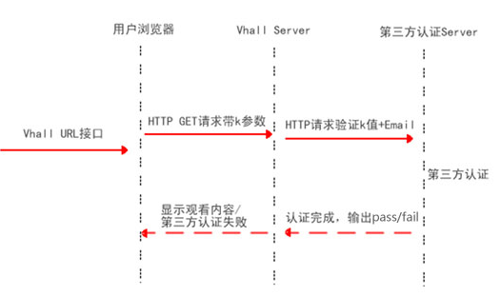

* 1. **开启设置**

1. 第三方回调接口设置

* 全局设置： 针对所有的活动配置生效，如果针对单个活动再做配置，以单个活动配置为最终配置。接口调用设置接口：[webinar/whole-auth-url 全局配置第三方K值验证URL](http://e.vhall.com/home/vhallapi/active#webinar_whole-auth-url_全局配置第三方k值验证url)
* 针对某个活动的配置方式一：通过页面配置 <http://e.vhall.com/webinar/auth/123456789> ，数字表示自己帐号下的活动id
* 针对某个活动的配置方式二：通过接口(webinar/create或webinar/update)设置
* 接口参数：use_global_k ，默认为0不开启，1为开启,是否针对此活动开启全局K值配置；当设置为0后，则以单个活动的配置为最终配置。

1. Vhall接口URL中请务必带上k参数，如果这个参数为空或者没有这个参数，则视为认证失败
2. Vhall系统收到用户的接口访问请求后，会向第三方认证URL(auth_url)发送HTTP POST请求，同时将email和k值作为POST数据提交 给第三方认证。由第三方系统验证k值的合法性。如果认证通过，第三方认证URL(auth_url)返回字符串pass,否则的返回fail

**注：需要确保您的回调地址支持 multipart/form-data 方式接收 post 数据。**

1. Vhall 系统根据第三方认证URL返回值判断认证是否成功。只有收到pass，才能认定为验证成功，否则一律跳转到指定的认证失败 URL，或者提示'非法访问'
   1. **K值使用**
2. 网页嵌入或SDK里的调用方法，请务必带上k参数，如果这个参数为空或者没有这个参数，则视为认证失败

* 网页嵌入地址类似：http://e.vhall.com/webinar/inituser/123456789?email=test@vhall.com&name=visitor&k=随机字符串
* SDK里的调用方法,需要传递3个参数name,email,pass

**email:**可选参数，如果不填写系统会随机生成邮箱地址。 由于email自身的唯一性，我们推荐使用email来作为唯一标识有效用户的字段。对于第三方自有用户数据的系统，也可以使用一些特征ID作为此标识，请以email的格式组织，比如在第三方系统中，用户ID为123456，可在其后添加一个@domain.com,组成123456@domain.com形式的email地址。

**name:** 可选参数，如果不填写系统会随机生成。此字段表示用户昵称、姓名或其他有意义的字符串。可以为中文，但必须为UTF-8，且经过URL编码(urlencode)。

**k：** 可选参数，此字段为了提供给第三方可以根据自己的权限系统，验证客户是否可访问直播地址。

具体查看上面的“观看直播”里的参数说明。

2） Vhall系统收到用户的接口访问请求后，会向第三方认证URL(auth_url)发送HTTP POST请求，同时将email和k值作为POST数据提交 给第三方认证。由第三方系统验证k值的合法性。如果认证通过，第三方认证URL(auth_url)返回字符串pass,否则的返回fail

注：需要确保您的回调地址支持 multipart/form-data 方式接收 post 数据。

3） Vhall 系统根据第三方认证URL返回值判断认证是否成功。只有收到pass，才能认定为验证成功，否则一律跳转到指定的认证失败 URL，或者提示'非法访问'

4）参数特征

URL请求很容易被探测截获，这就要求第三方系统生成的K值必须有以下特征：

* 唯一性：每次调用接口必须产生不同的K值
* 时效性：设定一个时间范围，超时的K值即失效。
* 如果包含有第三方系统内部信息，必须加密和混淆过。

5）建议的K值实现

第三方系统可以考虑K值元素包括：用户ID、Vhall直播ID、时间戳（1970-01-01至今的秒数）元素组合后加密后，使用Base64或者hex 匹配成URL可识别编码。K值在第三方系统中持久化或放在Cache中

回调验证时，根据时间戳判断是否在设定时间内有效

验证结束，若认证通过，则从DB或Cache中移除K值

DB或Cache建议有时效性控制，自动失效或定期清理过期数据

1. **版本迁移重点说明**
   1. **2.3.2迁移到2.4.0**
   2. **绑定签名信息**

参考“四、权限开通申请”说明

* 1. **初始化**

VhallSDK.init()添加Context参数

* 1. **发直播**
* 丰富Broadcast.builder，添加聊天服务器和消息服务器callback，优化BroadcastEventCallback事件回调
* 添加发聊天功能
  1. **看直播**
* 丰富WatchLive.builder，添加聊天服务器和消息服务器callback，优化WatchEventCallback事件回调
* 废弃VhallPPT，PPT消息从消息服务器获取
* 添加发聊天、问答功能
* 初始化观看信息时获取增加字段vhallid 和 片段ID 发直播时传空，观看回放时传片段ID ，如果没有则传空
  1. **初始化发直播和看直播**

添加vhallid参数，调用前需要创建用户标识